Сауытбек Абдрахманов побывал в г.Щучинск.

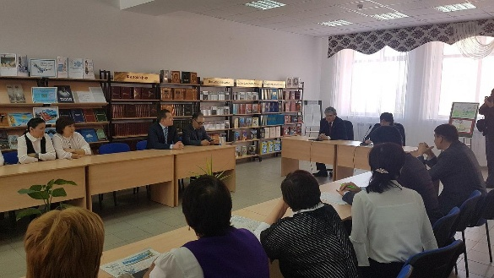
5 апреля Сауытбек Абдрахманов побывал в г.Щучинск. Депутат поинтересовался работой РГКП «Центр Олимпийской подготовки» по зимним видам спорта РК, провел встречу с преподавателями и студентами педагогического колледжа г.Щучинска, с педагогическим коллективом школы-лицея № 7 и посетил кабинет «Рухани жаңғыру» в данной школе.
На встречах говорилось о необходимости воспитания у подрастающего поколения качеств, благодаря которым оно сможет быть конкурентоспособным. В статье Главы государства «Взгляд в будущее: модернизация общественного сознания» отмечается, что среди безусловных предпосылок конкурентоспособности выступают такие факторы, как компьютерная грамотность, знание иностранных языков, культурная открытость. Поэтому и программа «Цифровой Казахстан», и программа трехъязычия, и программа культурного и конфессионального согласия – это часть подготовки нации (всех казахстанцев) к жизни в XXI веке, отметили участники встреч.

